0950080129_Lê Hoài Linh_lab1

Truy cập tìm kiếm các Layout Template Website miễn phí sử dụng htl 5, CSss3,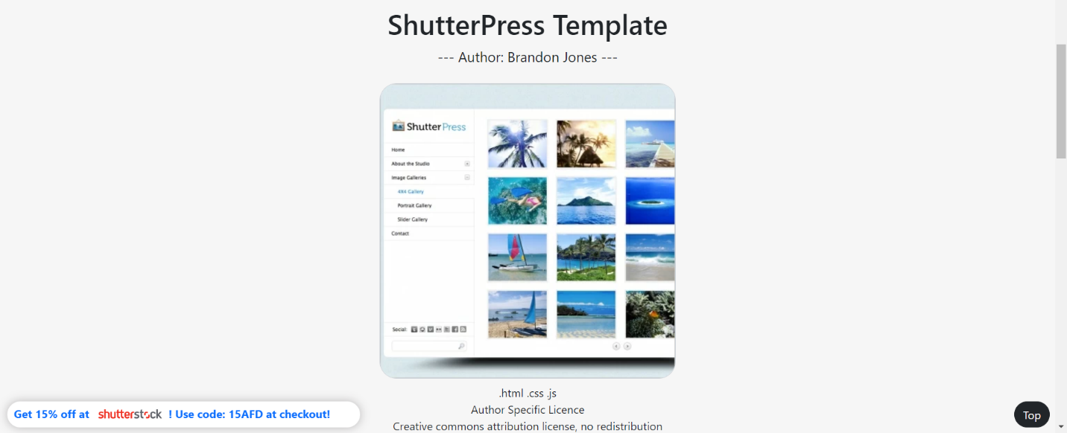 Jquery, Bootstrap để sử dụng, một số trang gợi ý:

Tạo Project website: QLBANSACH

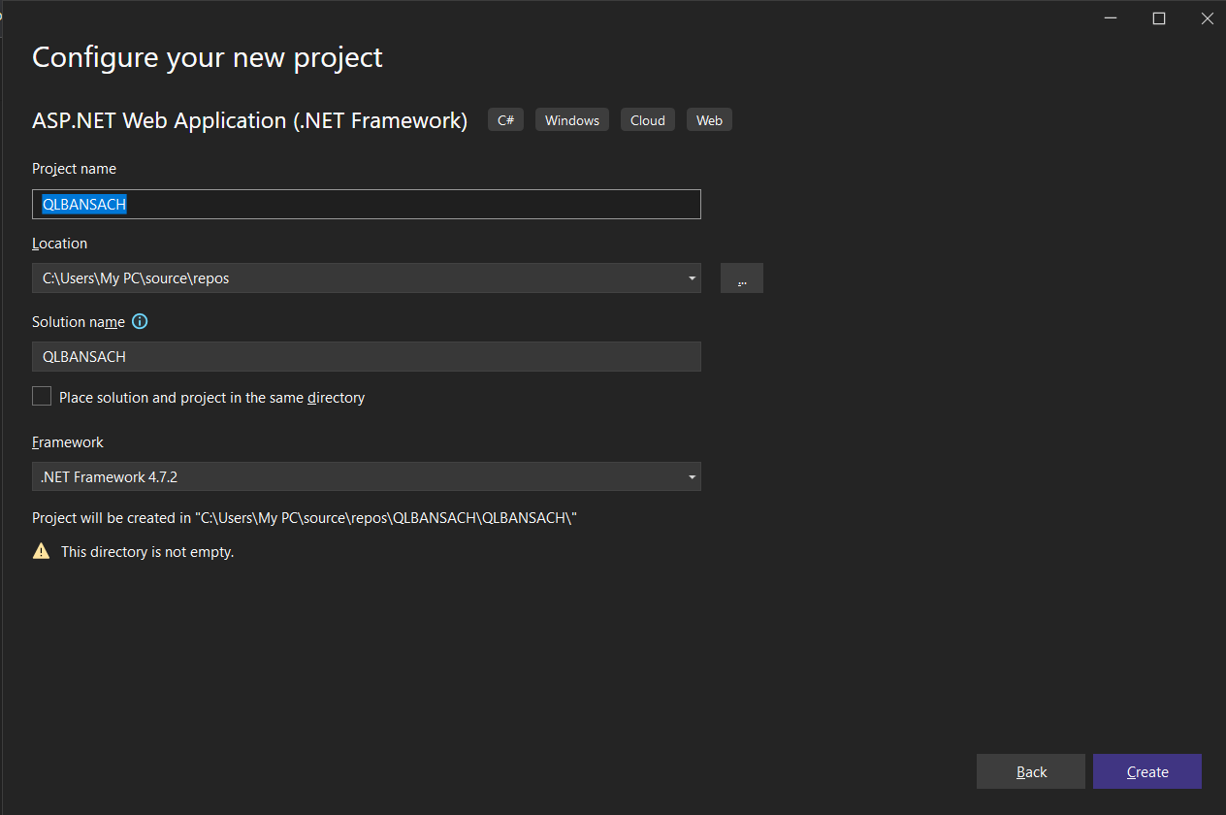

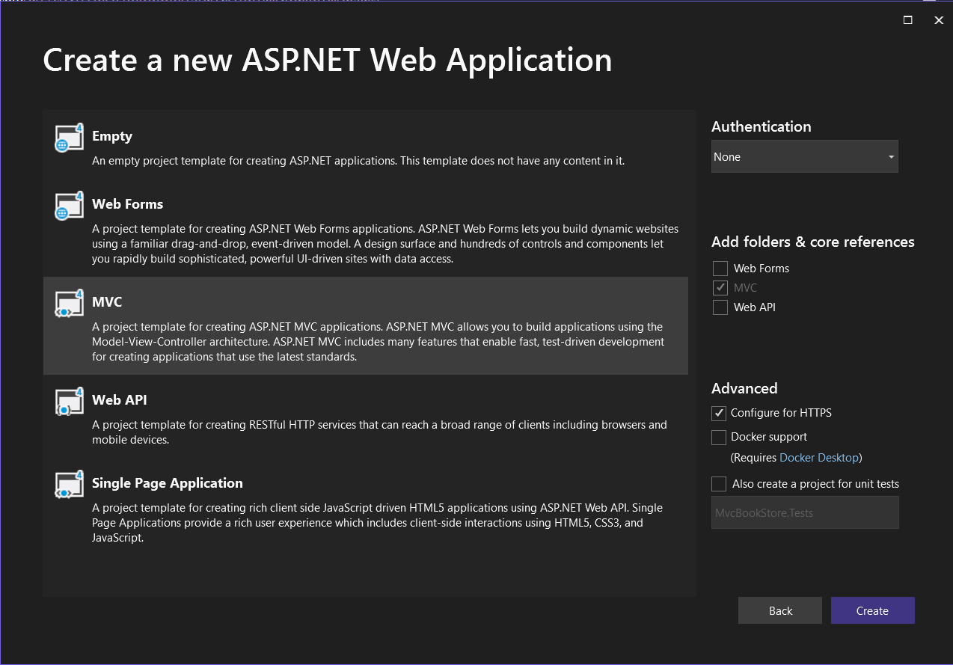

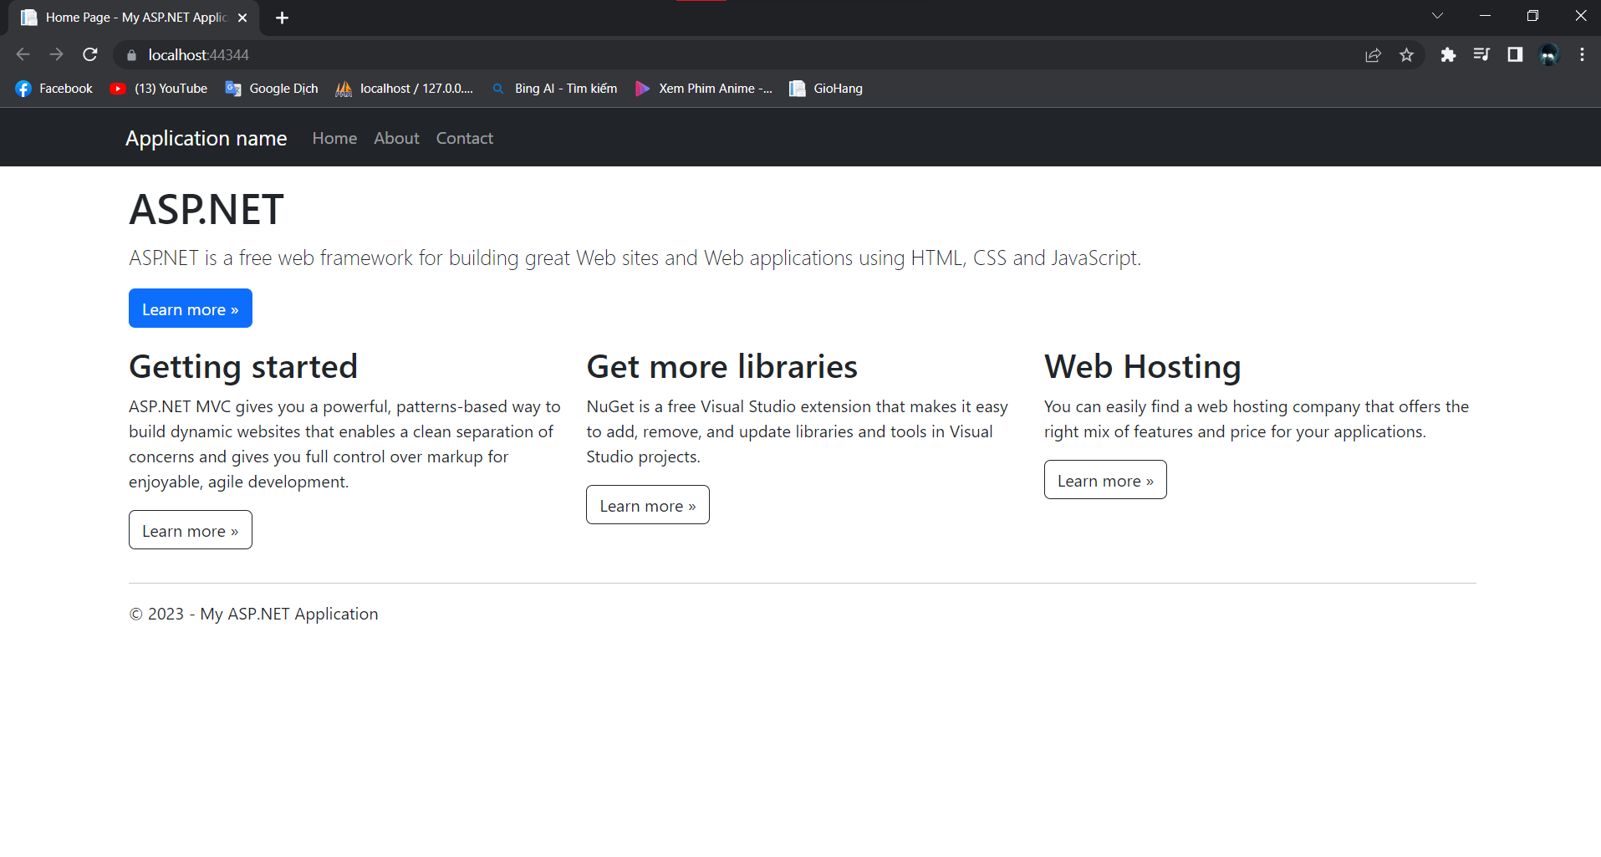

Chép các file từ Layout mẫu vào project:

* Chép các tập tin từ thư mục Fonts đặt vào thư mục Fonts của project
* Chép các file css đặt vào file css của project
* Chép các file Scripts đặt vào thư mục Scripts của project
* Chép thư mục Images đặt vào thư mục Project.
* Chép file Index.html đặt vào thư mục Layout

Lưu ý : Thực hiện Copy và dán trực tiếp từ màn hình Project, có thể dán đè các

file như các file của Bootstrap, Jquery nhưng lấy phiên bản sau cùng.

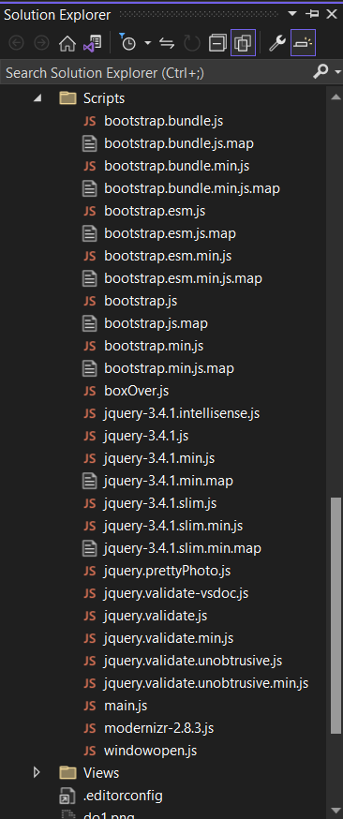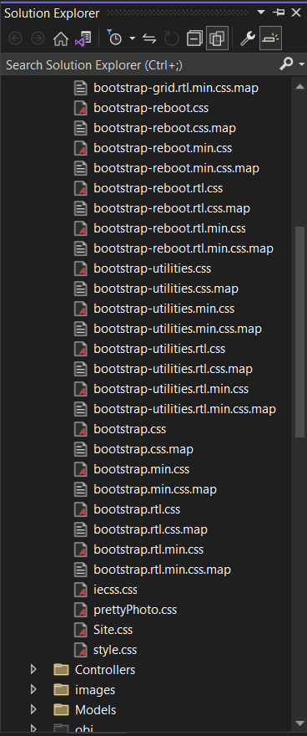

Tạo mới Layout rỗng: Click phải thư mục Shared/Add/MVC 5 Layout Page (Razor)

* 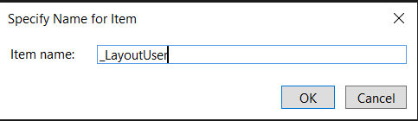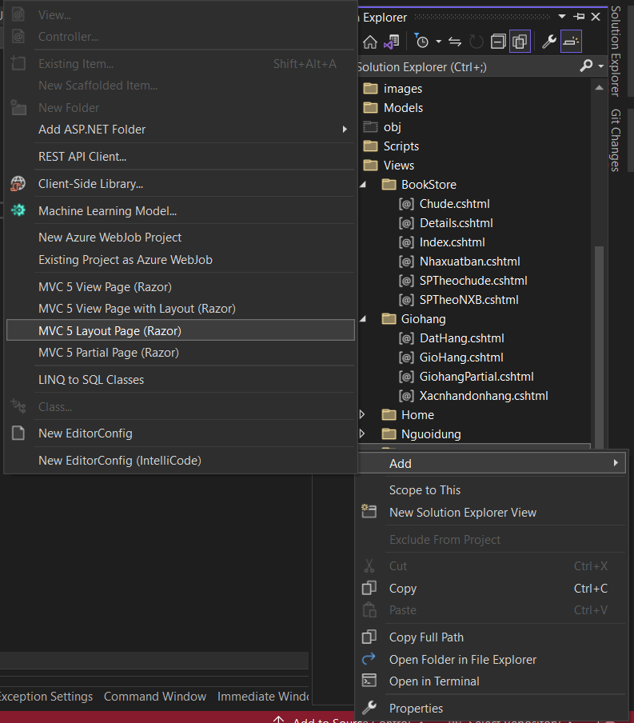 Đặt tên _LayoutUser

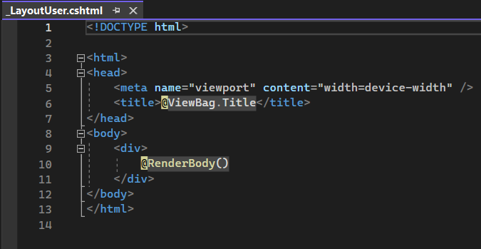

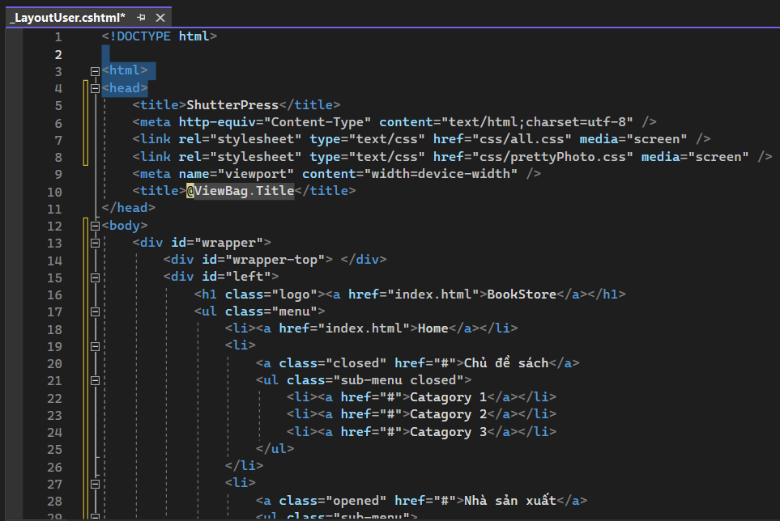Chuyển các Code từng vùng tương ứng từ trang Index.html sang Layout_User sang:

Sao chép nội dung trong vùng Body sang: Lưu ý đặt vị trí phù hợp cho cặp thẻ

<Div>

@RenderBody()

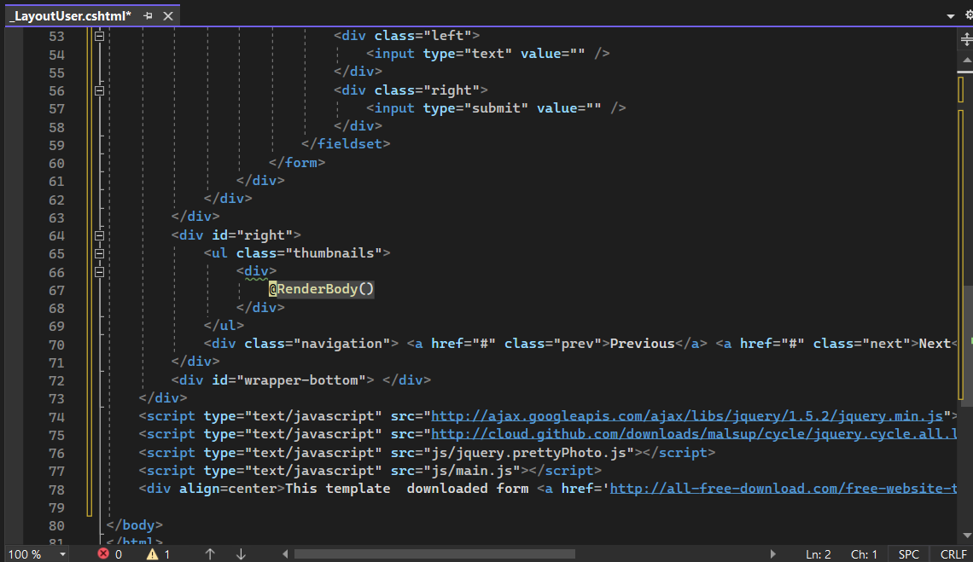</Div>

Tạo mới Controller: Click phải Controller/Add/Controller/ MVC Controller Empty

* 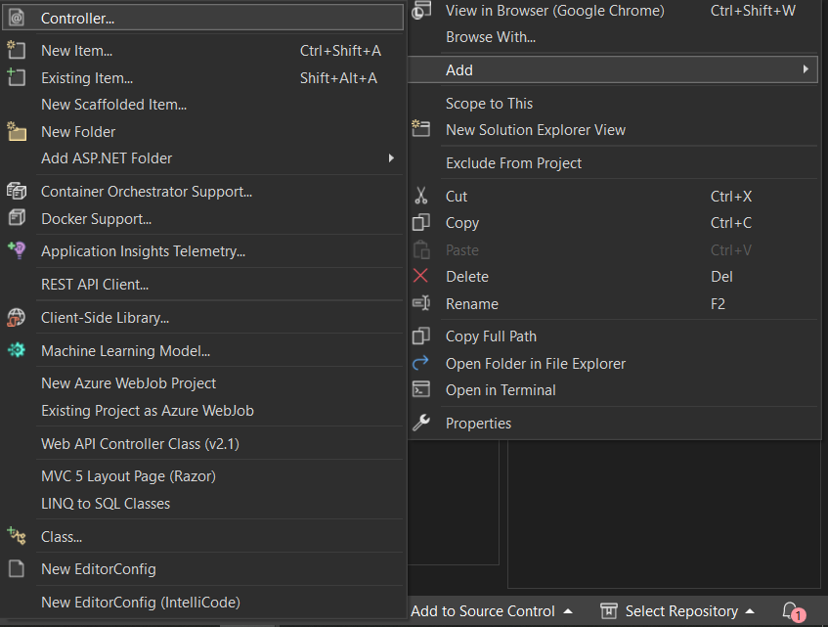BookStoreController

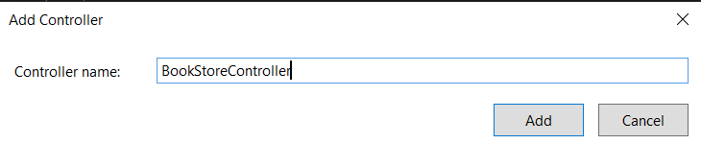

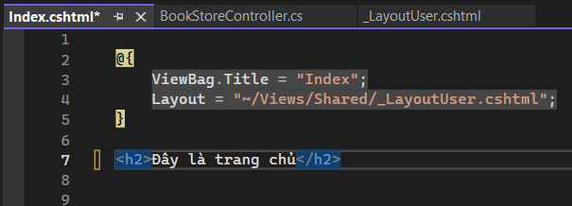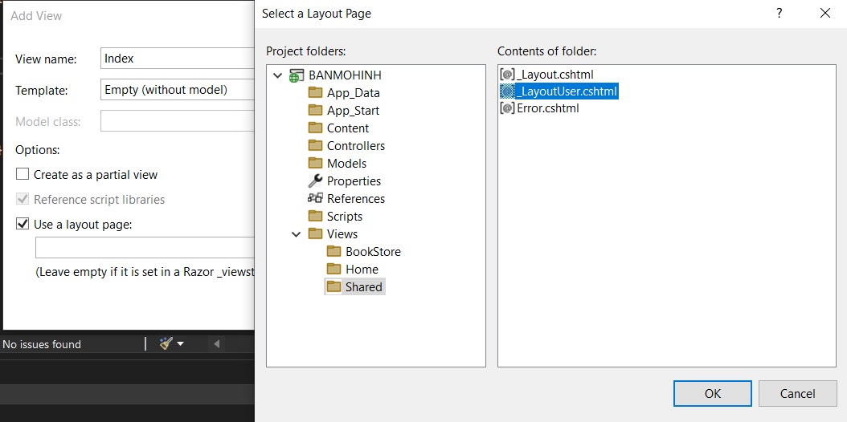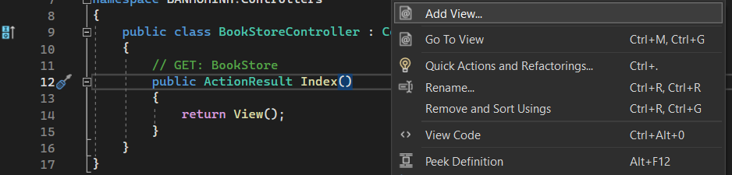Tạo View: Index từ phương thức Index của BookStoreController

Kết quả: View đã liên kết Layout, tuy nhiên layout chưa liên kết các file css, Jquery, hình

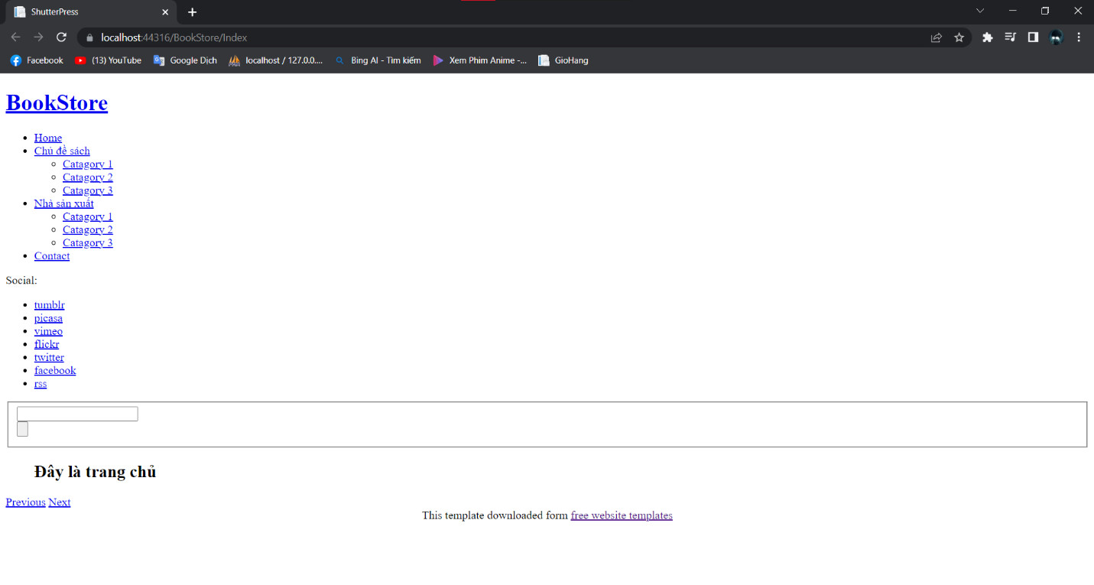ảnh,..

Điều chỉnh các file liên kết vào layout như: Css, Jquery, image,..

* ****Các File Css:
* Các file Jquery:



* Tất cả các file hình ảnh: Nếu nhiều hình ảnh có thể thực hiện điều chỉnh hoạt hoàng nhờ chức năng Edit/Find and Replace

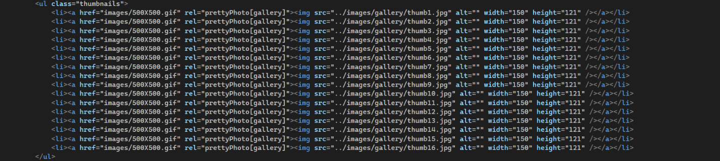

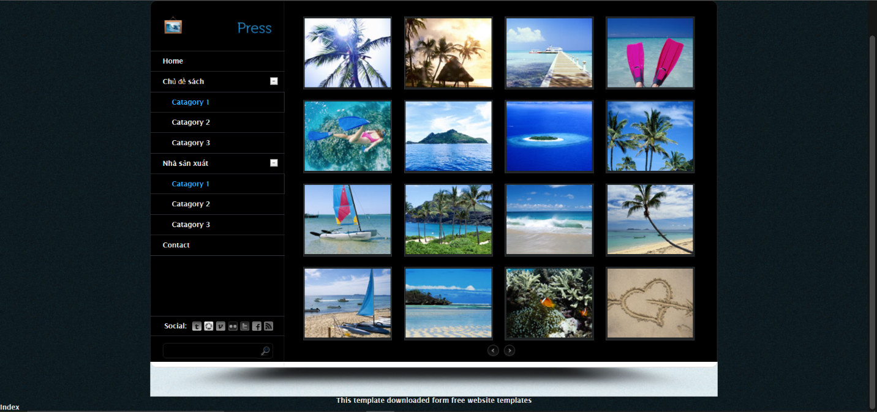Kết quả: